「別記様式（法定様式）」

１　開発行為許可申請書（別記様式第２）

２　資金計画書（別記様式第３）

３　工事完了届出書（別記様式第４）

４　公共施設工事完了届出書（別記様式第５）

５　開発行為に関する工事の検査済証（別記様式第６）

６　公共施設に関する工事の検査済証（別記様式第７）

７　開発行為に関する工事の廃止の届出書（別記様式第８）

８　建築物の新築、改築若しくは用途の変更又は第一種特定工作物の新設許可申請書　　　　【法第43条】（別記様式第９）

別記様式第２（省令第16条関係）

開発行為許可申請書

|  |  |  |  |  |  |
| --- | --- | --- | --- | --- | --- |
| 都市計画法第29条第１項の規定により、開発行為の許可を申請します。  年　　月　　日  つくば市長 　　　 宛て    許可申請者  住　所  氏 名 | | | | | ※手数料欄 |
| 開発行為の概要 | １ | 開発区域に含まれる地域の名称 | |  | |
| ２ | 開発区域の面積 | | 平方メートル | |
| ３ | 予定建築物等の用途 | |  | |
| ４ | 工事施行者住所氏名 | |  | |
| ５ | 工事着手予定年月日 | | 年　　　　月　　　　日 | |
| ６ | 工事完了予定年月日 | | 年　　　　月　　　　日 | |
| ７ | 自己の居住の用に供するもの、  自己の業務の用に供するもの、  その他のものの別 | |  | |
| ８ | 法第34条の該当号及び該当する理由 | |  | |
| ９ | その他必要な事項 | |  | |
| ※　受付番号 | | | 年　　月　　日　　　第　　　　号 | | |
| ※　許可に付した条件 | | |  | | |
| ※　許可番号 | | | 年　　月　　日　　　第　　　　号 | | |

備考　１ 宅地造成等規制法（昭和36年法律第191号）第３条第１項の宅地造成工事規制区域内においては、本許可を受けることにより、同法第８条第１項本文の宅地造成に関する工事の許可が不要となります。

受　付　印

２ 津波防災地域づくりに関する法律（平成23年法律第123号）第73条第１項の特定開発行為は、本許可を受けることにより、同項の許可を受けたものとみなされます。

３　許可申請者又は工事施行者が法人である場合においては、氏名は、その法人の名称及び代表者の氏名を記載すること。

４　※印のある欄は記載しないこと。

５ 「法第34条の該当号及び該当する理由」の欄は、申請に係る開発行為が市街化調整区域内において行われる場合に記載すること。

６ 「その他必要な事項」の欄には、開発行為を行うことについて、農地法その他の法令による許可、認可等を要する場合には、その手続の状況を記載すること。

別記様式第３（省令第16条関係）

資金計画書

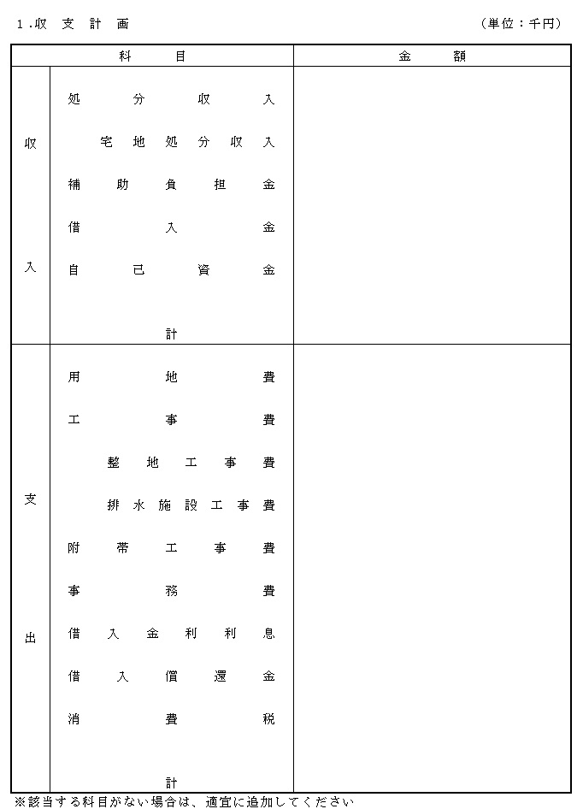

別記様式第４（省令第29条関係）

工事完了届出書

年 月 日

つくば市長 宛て

届出者

住　　所

氏　　名

都市計画法第36条第１項の規定により、開発行為に関する工事（許可番号

　　年　　月　　日　　第　　号）が下記のとおり完了しましたので届け出ます。

記

１　工事完了年月日　　　　　　　　　 　年 月 日

２　工事を完了した開発区域

又は工区に含まれる地域の名称

|  |  |
| --- | --- |
| ※受付番号 | 年　　月　　日　　　　第　　号 |
| ※検査年月日 | 年　　月　　日 |
| ※検査結果 | 合　　・　　否 |
| ※検査済証番号 | 年　　月　　日　　　　第　　号 |
| ※工事完了公告年月日 | 年　　月　　日 |

備考 １　届出者が法人である場合においては、氏名は、その法人の名称及び代表者の氏名を記載すること。

受　付　印

２　※印のある欄は記載しないこと。

別記様式第５（省令第29条関係）

公共施設工事完了届出書

年 月 日

つくば市長 宛て

届出者

住　　所

氏　　名

都市計画法第36条第１項の規定により、開発行為に関する工事（許可番号　　　　　　　　年　　月　　日　　第　　号）が下記のとおり完了しましたので届け出ます。

記

１　工事完了年月日　　　　　　年 月 日

２　工事を完了した開発区域

又は工区に含まれる地域の名称

３　工事を完了した公共施設

|  |  |
| --- | --- |
| ※受付番号 | 年　　月　　日　　　　第　　号 |
| ※検査年月日 | 年　　月　　日 |
| ※検査結果 | 合　　・　　否 |
| ※検査済証番号 | 年　　月　　日　　　　第　　号 |
| ※工事完了公告年月日 | 年　　月　　日 |

備考 １　届出者が法人である場合においては、氏名は、その法人の名称及び代表者の氏名を記載すること。

受　付　印

２　※印のある欄は記載しないこと。

別記様式第６（省令第30条関係）

開発行為に関する工事の検査済証

第　　号

年　月　日

　　　　　　　　　　　　　　　　　　　　　　つくば市長

下記の開発行為に関する工事は、　　　　年　　月　　日検査の結果都市計画法第29条

第１項の規定による開発許可の内容に適合していることを証明します。

記

１　許可番号 　　　　年　　　月　　　日 　　　　　第　　　号

２　開発区域又は工区に

　　含まれる地域の名称

３　許可を受けた者の住所

　　及び氏名

別記様式第７（省令第30条関係）

公共施設に関する工事の検査済証

第　　号

年　月　日

　　　　　　　　　　　　　　　　　　　　　　　つくば市長

下記の開発行為に関する工事は、　　　　年　　月　　日検査の結果都市計画法第29条

第１項の規定による開発許可の内容に適合していることを証明します。

記

１　許可番号 　　　年　　　月　　　日 　　　　　第　　　号

２　工事が完了した公共施設が

　　存する開発区域又は工区に

　　含まれる地域の名称

３　工事を完了した公共施設

４　許可を受けた者の

　　住所及び氏名

別記様式第８（省令第32条関係）

開発行為に関する工事の廃止の届出書

年 月 日

つくば市長 宛て

届出者

住　　所

氏　　名

都市計画法第38条の規定により、開発行為に関する工事（許可番号　　年　　月　　日　　　第　　号）が下記のとおり廃止しましたので届け出ます。

記

１　開発行為に関する工事を 　　　　　　　　　　年 月　　　日

廃止した年月日

２　開発行為に関する工事を

廃止に係る地域の名称

３　開発行為に関する工事の

廃止に係る地域の面積 　㎡

備考 　届出者が法人である場合においては、氏名は、その法人の名称

受　付　印

及び代表者の氏名を記載すること。

別記様式第９(省令第34条第１項関係）

建築物の新築、改築若しくは用途の変更又は

第一種特定工作物の新設許可申請書

|  |  |
| --- | --- |
| 年　　月　　日  　つくば市長　　　　　　宛て  申請者　住　所  氏　名  　　都市計画法第43条第１項の規定により、 建　 築 　物 　 の  　　 第一種特定工作物  　　　　新　　　築  　　改　　　築 の許可を受けたいので、次のとおり申請します。  　用途の変更  　新　　　設 | |
| １ 建築物を建築しようとする土地、用途の変更をしようとする建築物の存する土地又は第一種特定工作物を新設しようとする土地の所在、地番、地目及び面積 | 所在：つくば市  地目：　　　　　　　面積：公簿　　　　　　　㎡  　　　　　 　 実測 ㎡  　ｾｯﾄﾊﾞｯｸ後の面積： ㎡ |
| ２ 建築しようとする建築物、用途の変更後の建築物又は新設しようとする第一種特定工作物の用途 | 用途： |
| ３ 改築又は用途の変更をしようとす　る場合は既存の建築物の用途 | 用途： |
| ４　建築しようとする建築物、用途の変　更後の建築物又は新設しようとする　第一種特定工作物が法第34条第１号　から第10号まで又は令第36条第１項　第３号ロからホのいずれの建築物又　は第一種特定工作物に該当するかの　記載及びその理由 |  |
| ５　その他必要な事項 |  |
| ※　受付番号 | 年　　　月　　　日　　　　第　　　　号 |
| ※　許可に付した条件 |  |
| ※ 許可番号 | 年　　　月　　　日　　　　第　　　　号 |
|

備考１　許可申請者が法人である場合においては、氏名は、その法人の名

受　付　印

　　　称及び代表者の氏名を記載すること。

２　※印のある欄は記載しないこと。

３　「その他必要な事項」の欄には、建築物の新築、改築若しくは用途の変更又は第一種特定工作物の新設をすることについて他の法令による許可、認可等を要する場合には、その手続きの状況を記載すること。